

{ 软件工程系列课程教学辅助网站 }

可行性分析报告

文件状态：  [ ] 草稿  [ ] 正式发布  [√] 正在修改 | 文件标识： | PRD218-G14
文件状态：  [ ] 草稿  [ ] 正式发布  [√] 正在修改 | 当前版本： | V0.1.4
文件状态：  [ ] 草稿  [ ] 正式发布  [√] 正在修改 | 作 者： | G14
文件状态：  [ ] 草稿  [ ] 正式发布  [√] 正在修改 | 完成日期： | 2018-11-20

版 本 历 史

版本/状态 | 修改人 | 审阅人 | 起止日期 | 备注
V0.1.0 | 全组成员 | 诸葛志相 | 2018.10.07  ~2018.10.14 | 初稿
V 0.1.1 | 庄毓勋 | 诸葛志祥 | 2018/11/11 | 修改市场分析，SWOT分析，政策分析，竞争实力分析，技术可行性分析，时间和资源可行性分析，知识产权可行性分析。
V0.1.2 | 邓晰 | 诸葛志相 | 2018/11/20 | 修改模板
V0.1.3 | 庄毓勋 | 诸葛志相 | 2018/11/21 | 修改模板和内容
V0.1.4 | 庄毓勋 | 诸葛志相 | 2018/11/24 | 修改操作可行性，经济可行性。

目录
可行性分析(研究)报告(FAR) 3
1 引言 7
1.1 标识 7
1.2 背景 7
1.2.1 项目提出者 7
1.2.2 项目要求 7
1.2.3 项目背景 7
1.2.4 项目目标 7
1.2.5 业务环境 7
1.2.6 系统运行环境 8
1.2.7 范围和局限性 8
1.3 项目概述 8
1.3.1 文档适用项目 8
1.3.2 软件用途 8
1.3.3 项目特点 8
1.4 文档概述 8
1.5 术语定义 9
2 引用文件 9
3 可行性研究的前提 9
3.1 要求 9
3.2 目标 9
3.2.1 功能 9
3.2.2 性能 10
3.2.3 系统的输出 10
3.2.4 系统的输入 10
3.3 处理流程和数据流程 10
3.4 可靠性和安全性需求 10
3.5 完成期限 11
3.6 条件、假定和限制 11
3.6.1 所建议系统的运行寿命的最小值 11
3.6.2 进行系统方案选择比较的时间 11
3.6.3 经费、投资的来源和限制 11
3.6.4 硬件、软件、运行环境和开发环境方面的条件和限制 11
3.6.5 可利用的信息和资源 11
3.6.6 系统投入使用的最晚时间 12
3.7 进行可行性研究的方法 12
3.8 评价尺度 12
4 对现有系统的分析 12
4.1 处理流程和数据流程 12
4.2 工作负荷 12
4.3 费用开支 13
4.4 人员 13
4.5 设备 13
4.6 局限性 13
5 所建议的系统 13
5.1 对所建议系统的说明 13
5.2 处理流程和数据流程 13
5.2.1 处理流程 13
5.2.2 数据流程 14
5.3 改进之处 15
5.4 影响 15
5.4.1 对设备的影响 15
5.4.2 对软件的影响 15
5.4.3 对用户单位机构的影响 15
5.4.4 对系统运行过程的影响 15
5.4.5 对开发的影响 16
5.4.6 对地点和设施的影响 16
5.4.7 对经费开支的影响 16
5.5 局限性 16
6 可选择的其他系统方案 16
7 经济可行性(成本----效益分析) 17
7.1 支出 17
7.1.1 基本建设投资 17
7.1.2 其他一次性支出 17
7.1.3 非一次性支出 18
7.2 收益 18
7.2.1 一次性收益 18
7.2.2 非一次性收益 19
7.2.3 不可定量的收益 19
7.3 收益／投资比 19
7.4 投资回收周期 19
7.5 敏感性分析 19
7.6 市场分析 19
8 SWOT分析 20
8.1 自身的优势 20
8.2 自身的劣势： 20
8.3 市场机会： 20
8.4 市场风险： 20
9 政策可行性分析 20
10 竞争可行性实力分析 21
11 技术可行性分析 21
12 时间和资源可行性分析 21
13 知识产权可行性分析 21
14 结论 21
15 注解 22
16 附录 22

- 引言
  - 标识
文件标识： | PRD2018-G14-可行性分析
当前版本： | 0.1.2
  - 背景
    - 项目提出者
姓名 | 联系电话 | 邮箱 | 地址
杨枨 | 13357102333 | yangc@zucc.edu.cn | 理四504
侯宏仑 | 13071858629 | houhl@zucc.edu.cn | 理四501

    - 项目要求
软件项目管理与软件需求，作为软件工程当中最为重要的组成几个部分，已经引起业内人士的高度重视，项目管理和需求工程概念的提出，就是为了把软件工程化，以更有效地开发需求，开发软件并实现有效的管理。也作为一门新兴的课程在大学里开设。为了使教师能够把最新，最前沿的关于项目管理和需求工程的信息传播给学生；为了学生能够利用网络得到老师帮助；为了师生之间，同学之间能够充分交流，沟通心得。这个软件工程教学、学习、交流系统将提供这么一个平台。为教师和同学服务，也为项目管理，需求工程，统一建模等软件工程化课程的教学方法提供试验基地。
    - 项目背景
为了使这门课上的出色，使学生能够获得最多的资料，使学生及时的了解世界需求工程的最新动态，以及学生和教师的有效地沟通，老师提出了这么一个设想；作为他的学生也需要一个与教师及同学之间相互交流，及获取资料的平台；还有一些同学并没有选这几门课，但是也想了解项目管理，需求工程，统一建模的相关知识，以备到时决定该选不选这门课程。通过这三方提出的需求考虑，我们构思做一个软件工程教学、学习、交流的网站。
    - 项目目标
虽然如今有很多教学网站，但是专门针对一门新开的大学课程和一位专门的教师；又为学生之间提供交流平台的网站为数不多。这个网站作为一个开课的辅助工具，将有利于教师的教学和学生的学习；也为软件工程系列课程的成熟记录下足迹。
为了开发这个网站预计会在学习结束完工，而且是最终版本。开发该网站需要的开发资源有：5个合作愉快的人员；webstorm、photoshop、project, office tools 和上网必备的软件和硬件。
    - 业务环境
该网站作为课堂教学之外的一个辅助手段，为软件工程课程的师生提供了一个交流的窗口，同时也是授课老师发布信息的平台，以及教学资源的有效载体，具有信息发布实时，疑惑解答专业，课程介绍全面，教学资源丰富的特点，可以说是对传统教学手段的一次大胆尝试与突破。
该网站主要面对的用户大致可以分为三类：教师（指软件工程课程的授课教师），注册学生（该课程的注册学生，即当前学期选修该课程的学生），游客（当前学期未选该课程，但对该课程有兴趣的学生，通常指软件学院低年级学生，也泛指所有在校学生）。
    - 系统运行环境
本网站要求提供对外服务的能力,保证至少300名同学上课辅助服务的要求.包括数据存储能力,网络服务吞吐能力,数据安全特性等.
服务器建议选用linux,也可以选择Windows。
开发平台可以选择webstorm或者android studio.xcode 等平台
    - 范围和局限性
这个网站的实现方法将和其他的网站一样，没有特殊的技术。网站的范围是：1.信息发布2.资料下载3.交流互动。不再另外开设可供教师和学生使用的邮箱，如有邮件都将使用个人自己在其他网站上的邮箱。

  - 项目概述
    - 文档适用项目
“软件工程系列课程教学辅助网站”开发
    - 软件用途
这个网站的主要目的就是为教师和学生提供交流的平台，方便教师，方便学生。这个网站还为一些对这门课程感兴趣的人士提供一个了解的机会。
- 教师能够更好，更容易地得到学生的反馈，调整自己的进度或方法
- 教师可以方便地点评学生作业
- 有助于提高教师知名度和影响力，方便同学了解教师
- 学生的获得资料更加容易，更加丰富
- 学生能够有针对性地进行补课，如果有缺课的话
- 学生可以方便地向老师提出疑问 并且可以迅速的得到解答
- 游客可以有机会了解这门课的情况，教师的情况

    - 项目特点
这是一个专门为一个教师，一门课程而建的网站，并可以有效的提供多课程交叉的资源共享与控制。它的主要用户是项目管理,需求工程和相关课程的教师和选了这门课的所有学生以及一些感谢趣的网友，所以用户单一管理方便。它的功能就是服务教师和学生，是他们在教育和学习过程中得到便捷。它还将不断的记录这门课从诞生到成熟的过程它还将不断的记录这门课从诞生到成熟的过程（这个可能是所有网站不具备的）。

  - 文档概述
可行性分析报告是为“软件工程系列课程教学辅助网站”开发的可能性、可行性、必要性提供论据，为开发人员进行系统总体规划设计及具体实施开发工程提供必要的参考资料，在系统开发完成后期为系统的测试、验收提供帮助。其编写过程由浙江大学城市学院杨枨老师2018-2019学年第一学期G14小组五位同学完成。预期读者是从事“软件工程系列课程教学辅助网站”开发的相关人员。
  - 术语定义
术语 | 解释
PRD | Product Requirement Document，产品需求文档。
RUP | Rational Unified Process，统一软件开发过程，统一软件过程)是一个面向对象且基于网络的程序开发方法论。
UML | Unified Modeling Language (UML)又称统一建模语言或标准建模语言。
WebStorm | 一款用于网页前端开发，功能强大的集成开发环境
SourceTree | 一款Git的可视化管理工具

- 引用文件
[1] C2-PRD-项目描述-2018
[2] 张海藩,牟永敏.软件工程导论（第六版）
[3] GB+T-8567-2006.国标《计算机软件文档编制规范》
[4] GB/T19000—2008/ISO9000.国标《质量管理体系 基础和术语》

- 可行性研究的前提
说明对所建议的开发项目进行可行性研究的前提，如要求、目标、假定、限制等。
  - 要求
本项目要求开发团队在17周时间内完成“软件工程系列课程教学辅助网站”项目的开发与实施计划。

  - 目标
    - 功能
软件工程系列课程教学辅助网站最主要功能是提供资料、软件需求工程的最新动态，帮助师生良好沟通、学生互相交流等功能。
    - 性能
软件工程系列课程教学辅助网站的使用者是所有学生和老师。对于老师的管理工作，性能要求不是很严格，但需要方便为某课程添加学生等操作。对于学生的提交作业、讨论、请假等功能，对性能要求较高，一般需要达到并发数100以上。
    - 系统的输出
（1）学生课程参与情况。
（2）课程学生选报需求。
    - 系统的输入
（1）新生入校。
（2）学生报名课程。
（3）新课程资料的添加。
  - 处理流程和数据流程
老师
学生
上传最新资料
添加课程
修改学生信息
查询相关信息
查询课程信息
关系数据库

学生相互讨论

  - 可靠性和安全性需求
由于软件工程系列课程教学辅助网站的资料和最新动态信息量会非常大，所有在对这些信息导入和查询时要保证速度。在信息查阅过程中又要保证事务的完整性。对于整个系统，需要完整的权限控制，防止某些人恶意的攻击系统，修改原始记录。同时对于数据库中的数据需要定时备份，防止系统数据丢失。
  - 完成期限
本项目的完成期限为2019年1月底。具体进度见软件项目计划。

  - 条件、假定和限制
对本项目开发中给出的条件、假定和所受到的限制如下。
    - 所建议系统的运行寿命的最小值
系统运行寿命的最小值应为10年。
    - 进行系统方案选择比较的时间
系统方案选择比较的时间为1个月。
    - 经费、投资的来源和限制
经费、投资的来源是杨枨老师，限制不超过合同上约定的条目。
    - 硬件、软件、运行环境和开发环境方面的条件和限制
（1）硬件资源
服务器：工作站或小型机；
网络设备：网络交换机，网卡，网线；
打印机。
软件资源
服务器端软件选择的具体说明：
操作系统：Windows 10。
数据库管理系统：SQL Server。
所用的安卓app开发工具：Android studio
所用的IOS app开发工具 ：Xcode
所用的网页端开发工具：Webstorm
客户端软件选择的具体说明：web浏览器。
    - 可利用的信息和资源
可参考传统的手工管理方式。
    - 系统投入使用的最晚时间
系统投入使用的最晚时间为2019年1月。

  - 进行可行性研究的方法
本次可行性分析是按照前面给出的步骤进行的，即按照复查项目目标和规模，研究目前正使用的系统，导出新系统的高层逻辑模型，重新定义问题这一循环反复过程进行的。
  - 评价尺度
系统进行评价时的主要尺度有：费用的多少，开发时间的长短，以及使用的难易程度等。
- 对现有系统的分析
这里的现有系统是指当前实际使用的系统，这个系统可能是计算机系统，也可能是一个机械系统甚 至是一个人工系统。
分析现有系统的目的是为了进一步阐明建议中的开发新系统或修改现有系统的必要性。
  - 处理流程和数据流程
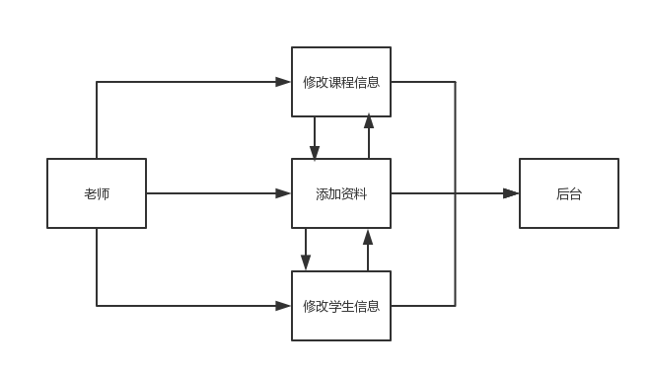
  - 工作负荷
现有系统的工作主要有：
（1）课程的信息维护。
（2）学生的信息维护。
（3）资料的信息维护。
  - 费用开支
运行现有系统所需要的费用支出包括：服务器租赁费用、系统管理员工资等。
  - 人员
运行维护现有系统的人员为系统管理员。
  - 设备
现有系统所需要的设备有：电脑、服务器等。
  - 局限性
现有系统的局限性表现在以下方面：手工操作难度较大、易出错、工作量大；对资料更新速度较慢且收集较为困难和不全面。
- 所建议的系统
本章将用来说明所建议系统的目标和要求将如何被满足。
  - 对所建议系统的说明
所建议系统是类似于BB教学网站，专门针对一门新开的大学课程和一位专门的教师；又为学生之间提供交流平台的网站，其利用H5技术。采用网站实现系统是由于网站在各个平台都可以使用，如PC，安卓，IOS，只要有浏览器就可以使用。如果有时间，可以开发课程辅助app，在安卓端和IOS端都可以运行使用。这个网站作为一个开课的辅助工具，将有利于教师的教学和学生的学习。
  - 处理流程和数据流程
    - 处理流程
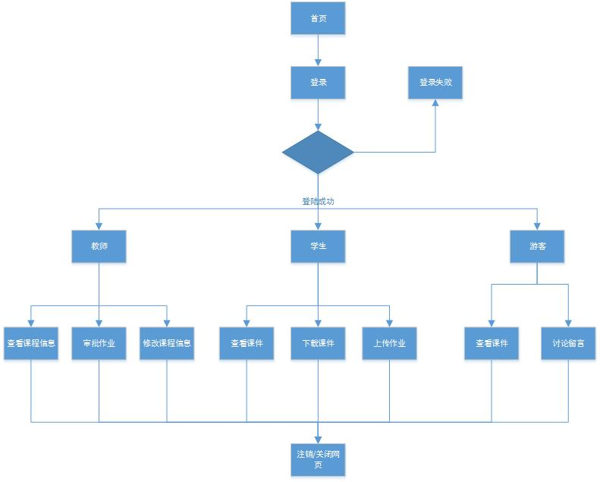
    - 数据流程
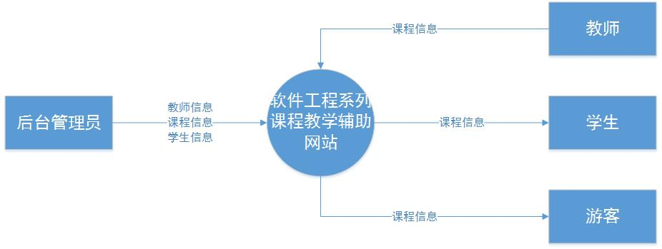
数据流程（顶层图）
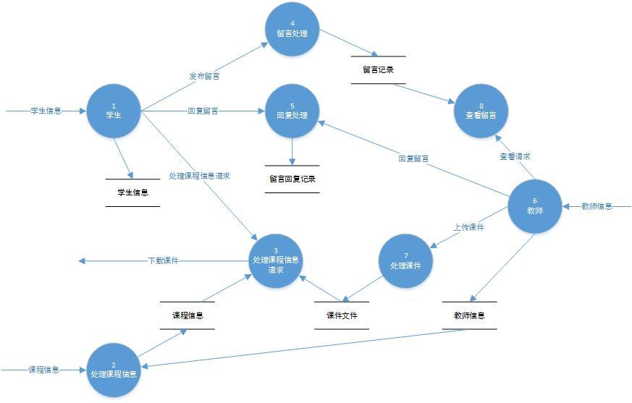
数据流程（0层图）

  - 改进之处
所建议系统与现有系统比较，改进之处包括：更具专一性，专门为新开课程所设计；新增网站游客，没有选课的学生也可以浏览，并针对新开课程留言；新增教师介绍，对任课老师的以往教学、科研成果，及其教学风格，出版书籍，所获荣誉的详细介绍，帮助学生更好地选课。
  - 影响
说明在建立所建议系统时，预期将带来的影响，包括：
    - 对设备的影响
需要用户能够正常的上网，同时拥有正常的网络配置
    - 对软件的影响
软件环境需符合本报告2.3条件所列出的。
    - 对用户单位机构的影响
为了运行所建议系统，需要用户熟悉相关操作，同时需要通过用户信息获取相关课程信息

    - 对系统运行过程的影响
用户操作规程按照系统提示进行；系统失效后，数据库恢复到最新的更新备份状态进行保存:数据保存在一个云服务器当中以免出现特殊情况，源数据通过用户提供

    - 对开发的影响
开发过程需要及时与用户沟通、了解其需求，不断改进和完善系统。需要用户能够提供他们的课程信息

    - 对地点和设施的影响
无
    - 对经费开支的影响
需要支付服务器费用，可能需要支付美工外包费用
  - 局限性
现有系统的局限性表现在以下方面：需要录入大量的数据，以及需要同时供多人使用，可能会因为同时在线人数过多导致服务器压力
- 可选择的其他系统方案
 | 方案简介 | 优势 | 劣势
方案一 | 做成网站 | 1：无需下载安装，用浏览器即可登录使用  2：跨平台，兼容性强  3：开发速度快，成本较低  4：迭代周期短  5：用户使用成本低，即点即用  6：技术成本低 | 1：用户体验一般  2：界面不够精致华丽  3：运行速度慢，耗费网速，用户体验受限  4：用户黏度不高，关闭后用户可能已经忘记自己刚刚的操作
方案二 | 做成APP | 1：提供最佳的用户体验，最优质的用户界面，最华丽的交互  2：每一种移动操作系统都需要独立的开发项目，针对不同平台提供不同体验  3：可节省带宽成本，以独立的应用程序运行(并不需要浏览器)用户必须手动去下载并安装这些原生App  4：能够与移动硬件设备的底层功能，可访问本地资源 | 1：要至少生成Android和IOS两种APP，开发周期较长  2：开发费用较高，维持多个版本的成本比较高  3：需要用户下载安装，占用空间，卸载有残留
方案三 | 做成小程序 | 1：轻，无需下载安装，用户扫一扫或者搜一下即可打开应用  2：小程序提供了丰富的API接口和组件，让程序更加流畅，其体验优于Web/Wap App，接近原生APP（Native App）  3：开发周期较短 | 1：很多功能在小程序上面是无法展现的（如输入和社交），小程序只能展现一部分的核心功能  2：在交互跟功能、体验等上有所欠缺

- 经济可行性(成本----效益分析)
  - 支出
对于我们选择的方案，我们有如下所示的费用的支出。
    - 基本建设投资
包括采购、开发和安装下列各项所需的费用，如：
- 房屋和设施：需要提供一间教室，供五人协作办公，六台电脑
- ADP设备：已有手机，不需要ADP设备
- 数据通讯设备：六台安卓手机
- 环境保护设备：在现代开发环境下并不需要
- 安全与保密设备：不需要相应设备
- ADP操作系统的和应用的软件：windows 7操作系统，开发软件有：tomcat、pychar、android studio、intellij
- 数据库管理软件：mongodb数据库的使用
- 服务器的租用：阿里服务器，学生价9.8元一个月轻便式小型服务器。
    - 其他一次性支出
包括下列各项所需的费用，如：
- 研究（需求的研究和设计的研究）：项目经理和业务分析师对于需求的讨论，舒适界面和效率后端的研究。项目经理的和业务分析师的工资。
- 开发计划与测量基准的研究：项目经理研讨开发计划和测试员测试工作。
项目经理的工资，
- 数据库的建立：开发测试人员三名共同合作完成，开发测试员的工资。
- ADP软件的转换；不需要相应的费用。
- 检查费用和技术管理性费用：开发测试人员三名共同合作完成，开发测试员的工资
- 培训费、旅差费以及开发安装人员所需要的一次性支出：小组的培训费用，teambuilding时的费用，一次一百块。
- 人员的退休及调动费用等：目前暂未安排人员的退休和调动。
    - 非一次性支出
列出在该系统生命期内按月或按季或按年支出的用于运行和维护的费用，包括：
- 设备的租金和维护费用：电脑的维护费用。
- 软件的租金和维护费用：正版软件的费用。
- 数据通讯方面的租金和维护费用：无。
- 人员的工资、奖金：无。
- 房屋、空间的使用开支：教室免费。
- 公用设施方面的开支：无。
- 保密安全方面的开支：无。
- 其他经常性的支出等：teambuild，一次一百块。
  - 收益
对于我们选择的方案，存在以下的受益：
    - 一次性收益
能够用人民币数目表示的一次性收益，可按数据处理、用户、管理和支持等项分类叙述，如下所示：
- 当系统开始发布并且运行时，资源要求会得到降低，只要保证正常的维护工作即可。改进数据储存技术，更换服务端的框架也可以造成维护成本的降低和使用者角度的改善。软件的算法优化等，也可以降低维护成本和提高使用满意度。
- 在数据库的使用上，我们后期会尝试与教务管理系统的数据库达成共识，减少学生使用者的信息重复写入，提高使用满意度，并且可以最大程度的减少运行时候的出错率。
    - 非一次性收益
在我们的系统中，我们会持续的投入广告，会生成非一次受益，主要的非一次性收益就是广告的费用。 其它暂无。

    - 不可定量的收益
使用一个由学生独立开发的教学课程签到管理系统，有助于提升学校的形象。
我们可以获取每个学生的日常课程信息和学生注册信息，将至好好利用可以做成一个课程视频、课程书本推荐系统。
  - 收益／投资比
无。
  - 投资回收周期
无。
  - 敏感性分析
无。
  - 市场分析

- 目前的比较火热的教学辅助平台有：Moodle，sakai，drupal，Blackboard 和THEO，sakai和moodle是开源的，适用于二次开发，。BB和THEOL是 支持百万级用户的商业e-Learning平台，有专业的 技术研究和技术团队，主要面向高校或科研机构提 供专业的网络教学支持，集成性较高，平台运行稳定，能够保证持续的更新建设。
- 实际上，国内做的很多都是对于这些平台的二次开发，所谓二次开发就是指在现有的网站上进行定制修改，实现功能的扩展，一般来说不会改变原有系统的内核。
- Blackboard简称BB平台，是目前市场上唯一支持百万级用户的教学平台。全球有将近 4,000 所 大学及其他教育机构在使用“Blackboard”平台产品，其中包括国际著名的哈佛大学、 斯坦福大学、牛津大学、剑桥大学等，以及国内的知名高校，如清华大学、北京大学、 中国人民大学、北京师范大学、中山大学、武汉大学等。（数据来自《Blackboard 操作手册》 ）
- Sakai（赛课）网络教学平台是由美国斯坦福大学、麻省理工学院等高校开发的平台，Sakai已经在全球超过300所高校使用，使用的高校有：印第安纳大学，麻省理工学院，斯坦福大学等，国内的有：复旦大学，上海交通大学密歇根学院，中国科学院大学，南方科技大学，重启大学等。（数据来自维基百科，最后修改2018年8月27日）
- Moodle和sakai和drupal是免费的，Blackboard 和THEOL是收费的。收费分为单次收费和一次性收费。
- 该网站主要面对的用户大致可以分为三类：教师（指软件工程课程的授课教师），注册学生（该课程的注册学生，即当前学期选修该课程的学生），游客（当前学期未选该课程，但对该课程有兴趣的学生，通常指软件学院低年级学生，也泛指所有在校学生）。
- SWOT分析

  - 自身的优势
- 组内合作关系和谐，有着完成这一共同目标的决心。
- 认真对待老师的课程，不敢马虎处理，可以把大量时间投入到对软件需求上。
- 对于现有教学辅助网站存在想要改进的点，并且有决心可以做的更好。
- 组内成员学习能力强，对待新的事物有着很快的接收能力和运用能力。
  - 自身的劣势：
- 组内成员中会网站交互设计的人并不多。
- 其他课程的压力也不容小觑。
- 组内成员对于软件需求的认识不够深刻，需要更多时间学习和提升。
- 课程老师严格要求，组内成员要学会抗压并且更改自己错误的方面。
  - 市场机会：
- 可以为小型企业或者教育机构订制专属辅助网站。
  - 市场风险：
- 被强大的市场竞争对手垄断市场，导致项目的不成功
- 在软件需求工程课上，做的比同样选择常规项目的其他队伍差，从而导致项目的最终不成功。

- 法律可行性分析

本项目的服务器以及软件都是正版或者试用版，在法律上并不是造成侵权等行为。由于本项目在以后的开发中并不会产生盈利的现象，因此在法律上出现问题的可能性相对比较小。
- 操作可行性实力分析
本系统的用户群体主要是教师（在该网站有申请开课的用户），注册学生，游客（未注册的用户），。
因此项目开发的目标是具有正常交互能力的网站，上述的三类用户都是具有正常使用能力的群体，因此在操作上是可行的。
- 技术可行性分析

在开发网站上，我们使用HTML作为网站开发语言，结合JS去设计一些动态效果，更多的可能使用react.js库渲染HTML视图、使用AJAX去提高网页效率等技术。
我们有信心去做好本次的软件工程系列辅助教学网站。

- 时间和资源可行性分析

- 按照本课程的教学进度，开发本产品是可行的，我们一共花费两个学习的课程去开发此项目，到最后是可以提交一个成功的产品。
- 预算中的人力资源是可以及时到位的，人员包括我们组五名开发成员。
- 预算中的项目时可以及时到位的，包括计算机，手机，服务器等。

- 知识产权可行性分析

- 本产品在知识产品上是可行的，并没有某些相关的教学辅助网站专利（结果来自http://www.pss-system.gov.cn 专利检索及分析网站）
- 本产品可以得到只是产权保护，申请专利必需按照规定向国家知识产权局提交必要的申请文件。 申请发明或者实用新型专利，应当提交请求书、说明书、权利要求书、说明书摘要和必要的附图等文件。
- 经济可行性分析
一个系统的开发中需要大量的经费，本次项目是教学课程项目，在经费上开销不会很大，因此所有在经费上的开销都由我们组内平摊。
- 项目干系人
项目经理：诸葛志相
主要用户：杨枨老师
执行组织：PRDG14小组
项目组成员：

班级 | 姓名 | 学号 | 人员属性 | 邮箱地址 | 联系电话 | 干系人分工
软件工程1602 | 诸葛志相 | 31601420 | 内部 | 31601420@stu.zucc.edu.cn | 13588071786 | 项目经理
软件工程1601 | 邓晰 | 31601349 | 内部 | 31601349@stu.zucc.edu.cn | 17367073790 | 业务分析师
软件工程1601 | 庄毓勋 | 31602220 | 内部 | 31602220@stu.zucc.edu.cn | 15988804604 | 开发测试人员
软件工程1601 | 陈伟峰 | 31601346 | 内部 | 31601346@stu.zucc.edu.cn | 13454196083 | 开发测试人员
软件工程1601 | 程天珂 | 31601348 | 内部 | 31601348@stu.zucc.edu.cn | 13588899186 | 开发测试人员
教师 | 杨枨 | / | 外部 | yangc@zucc.edu.cn | / | 项目提出者
教师 | 侯宏仑 | / | 外部 | houhl@zucc.edu.cn | / | 项目提出者
统计1601 | 黄鸿枥 | 31601024 | 外部 | 527699441@qq.com | / | 用户代表
统计1601 | 韩宇斌 | 31601023 | 外部 | 630637561@qq.com | / | 用户代表

发起人：杨枨老师

- 项目风险
  - 项目风险类别定义
风险类别 | 风险描述
技术风险 | 技术层面上出现的错误，直接或间接导致项目出现失败的风险。
交流风险 | 组内沟通上出现的错误，直接或间接导致项目出现失败的风险。
时间风险 | 时间上出现的错误，直接或间接导致项目出现失败的风险。
质量风险 | 项目质量上出现的错误，直接或间接导致项目出现失败的风险。
效率风险 | 个人办事效率上出现的错误，直接或间接导致项目出现失败的风险。

  - 项目风险概率和影响定义
 | 概率程度
发生概率高 | 发生概率>80%
发生概率中 | 发生概率30%~80%
发生概率低 | 发生概率<30%

 | 不利影响程度
极高影响程度 | 可以造成整个工程的瘫痪，直接导致项目最终的不成功的发生，无法得到补救。
高影响程度 | 给整个工程带来非常大的不利影响，间接导致项目的不成功，需要长时间的补救。
中影响程度 | 给整个工程造成不利影响，是可以补救的影响，不会对项目最终的成功造成影响。
低影响程度 | 给整个工程造成一些影响，可以通过已知的手段结束这种影响。

  - 风险评估
风险等级 | 极高影响程度 | 高影响程度 | 中影响程度 | 低影响程度
发生概率高 | 高风险 | 高风险 | 高风险 | 中风险
发生概率中 | 高风险 | 中风险 | 中风险 | 中分线
发生概率低 | 中风险 | 中分线 | 底风险 | 低风险

  - 风险控制
风险管理计划表
风险发生概率的判断准则：
发生概率程度定义：如7.2 项目风险概率
不利影响程度定义：如7.2 项目影响定义
风险等级定义：如7.3 风险评估
序号 | 风险描述 | 发生概率 | 不利影响程度 | 风险等级 | 风险响应计划 | 风险类型
1 | 由于时间紧张最后无法按期完成 | 低 | 高 | 中 | 充分考虑各种潜在因素，适当留有余地；任务分解要详细，便于考核；如果出现必须延期的情况，组长需及时同相关负责人沟通，并申请延期时间。 | 时间风险
2 | 开发软件结构体系存在问题，使完成的软件产品未能实现项目预定目标 | 中 | 极高 | 高 | 选用正版软件开发 | 质量风险
3 | 质量不符合用户要求 | 低 | 高 | 中 | 经常和用户交流工作成果、认真组织对产出物的检查和评审、计划和组织严格的独立测试等 | 质量风险
4 | 组员成员因意外无法参加评审或者上课 | 中 | 中 | 中 | 沟通组员的日程安排，没有特殊的请假督促到场。 | 意外风险
5 | 答辩的时候笔记本没有电 | 中 | 中 | 中 | 使用电源线，并且随时检查电源状态 | 意外风险
6 | 答辩的时候被老师怼，心态奔溃。 | 中 | 中 | 中 | 适当心理暗示，并且记录正确的修改地方。 | 意外风险
7 | 上课的时候走神，没有听到老师的具体要求 | 中 | 高 | 中 | 与其他同学沟通，不清楚的地方尽量问，并且认真上课，仔细听讲，不走神。 | 效率风险
8 | 使用新的技术，使用经验不足 | 中 | 低 | 中 | 认真评估使用新技术的预期效果、加强培训、以老带新 | 技术风险
9 | 使用旧的技术，难以满足某些特定的功能、性能要求 | 低 | 低 | 低 | 评估特定功能、性能要求；完善设计，赶紧更新最新的技术。 | 技术风险
10 | 需求描述有二义性，开发人员理解错误 | 高 | 高 | 高 | 加强需求评审；每次项目组例会中需求问题沟通；加强客户沟通 | 交流风险
11 | Git远程仓库奔溃导致文档缺失 | 低 | 极大 | 中 | 周期性地使用Git，检查和及时备份所有的文档 | 技术风险
12 | Git远程仓库空间不足 | 低 | 高 | 中 | 周期性的使用Git，检查使用空间的大小 | 技术风险
13 | 项目文件结构不符合要求 | 中 | 高 | 中 | 配置管理员修改文件结构 | 技术风险
14 | 开发人员经验不足 | 中 | 中 | 中 | 开发测试人员固定学习新知识 | 技术风险
15 | 组内信息回复的不够及时 | 低 | 低 | 低 | 为微信群开启通知功能 | 效率风险
16 | 组内成员对于项目开发积极性不够 | 中 | 中 | 中 | 每周举办TeamBuild加强组内人员关系，组长积极做心理工作。 | 交流风险

- 结论
该项目在可行性分析中是可行的，在经济上可以在很短的时间内回成本，在使用上又方便了大家繁忙的日常课程计划生活，所以可以立即开始进行。

